ADORAZIONE EUCARISTICA Giovedì 13 Febbraio 2014

Gesù, mio Signore,
nella semplicità del cuore e con viva fede
io ti adoro realmente presente nel sacramento
della santa Eucaristia.
Tu, Gesù, sei il pane disceso dal cielo,
il cibo che ci sostiene nel cammino della vita;
tu sei la sorgente dell’amore
che sa donarsi fino al sacrificio di sé;
tu sei il pegno della vita eterna.
Signore Gesù, infinito è l’ amore
che ti ha spinto a restare con noi
in questo sacramento
per donarti totalmente a noi.
Gesù, fammi la grazia
che ogni comunione sacramentale
sia un grande atto di fede e amore.
O mio Salvatore, fa’ che tutto assorto in te,
impari a morire a me stesso
per donarmi tutto ai fratelli.
Signore, fammi ancora la grazia
che unito a te viva una vita nuova e divina,
per giungere un giorno là dove potrò
contemplarti a faccia a faccia
oltre il velo del sacramento
e amarti per tutta l’eternità.
Amen. (San Giovanni Bosco)

**********************************************************************************

ATTO PENITENZIALE
Ascoltiamo l’invito di Gesù a riconciliarci con Dio e con i fratelli prima di presentare la nostra offerta all’altare. Il Signore ci chiede un cuore che ama ed è disponibile ad accogliere la sua grazia. Chiediamo dunque perdono delle nostre mancanze, soprattutto di non saper sempre perdonare e riconciliarci con tutti.
- Signore, ci doni la libertà di amare, ma noi non viviamo sempre secondo il comanda mento dell’amore, abbi pietà di noi.
Signore, pietà.
- Cristo, ci riveli i segreti della tua sapienza, ma noi spesso preferiamo la logica di questo mondo, abbi pietà di noi.
Cristo, pietà.
- Signore, ci chiami a seguirti nel compiere la volontà del Padre, ma noi rimaniamo ancorati ai nostri terreni orizzonti, abbi pietà di noi.
Signore, pietà.

Dio onnipotente abbia misericordia di noi, perdoni i nostri peccati e ci conduca alla vita eterna.
A– Amen

O Dio, che riveli la pienezza della legge nella giustizia nuova fondata sull’amore, fa’ che il popolo cristiano, radunato per offrirti il sacrificio perfetto, sia coerente con le esigenze del Vangelo, e diventi per ogni uomo segno di riconciliazione e di pace. Per il nostro Signore Gesù Cristo, tuo Figlio, che è Dio, e vive e regna con te, nell’unità dello Spirito Santo, per tutti i secoli dei secoli.

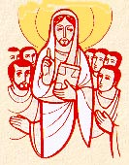
Dal vangelo secondo Matteo
In quel tempo, Gesù disse ai suoi discepoli:
«Non crediate che io sia venuto ad abolire la Legge o i Profeti; non sono venuto ad abolire, ma a dare pieno compimento. In verità io vi dico: finché non siano passati il cielo e la terra, non passerà un solo iota o un solo trattino della Legge, senza che tutto sia avvenuto. Chi dunque trasgredirà uno solo di questi minimi precetti e insegnerà agli altri a fare altrettanto, sarà considerato minimo nel regno dei cieli. Chi invece li osserverà e li insegnerà, sarà considerato grande nel regno dei cieli.
Io vi dico infatti: se la vostra giustizia non supererà quella degli scribi e dei farisei, non entrerete nel regno dei cieli.
Avete inteso che fu detto agli antichi: “Non ucciderai; chi avrà ucciso dovrà essere sottoposto al giudizio”. Ma io vi dico: chiunque si adira con il proprio fratello dovrà essere sottoposto al giudizio. Chi poi dice al fratello: “Stupido”, dovrà essere sottoposto al sinedrio; e chi gli dice: “Pazzo”, sarà destinato al fuoco della Geènna.
Se dunque tu presenti la tua offerta all’altare e lì ti ricordi che tuo fratello ha qualche cosa contro di te, lascia lì il tuo dono davanti all’altare, va’ prima a riconciliarti con il tuo fratello e poi torna a offrire il tuo dono.
Mettiti presto d’accordo con il tuo avversario mentre sei in cammino con lui, perché l’avversario non ti consegni al giudice e il giudice alla guardia, e tu venga gettato in prigione. In verità io ti dico: non uscirai di là finché non avrai pagato fino all’ultimo spicciolo!
Avete inteso che fu detto: “Non commetterai adulterio”. Ma io vi dico: chiunque guarda una donna per desiderarla, ha già commesso adulterio con lei nel proprio cuore.
Se il tuo occhio destro ti è motivo di scandalo, cavalo e gettalo via da te: ti conviene infatti perdere una delle tue membra, piuttosto che tutto il tuo corpo venga gettato nella Geènna. E se la tua mano destra ti è motivo di scandalo, tagliala e gettala via da te: ti conviene infatti perdere una delle tue membra, piuttosto che tutto il tuo corpo vada a finire nella Geènna. Fu pure detto: “Chi ripudia la propria moglie, le dia l’atto del ripudio”. Ma io vi dico: chiunque ripudia la propria moglie, eccetto il caso di unione illegittima, la espone all’adulterio, e chiunque sposa una ripudiata, commette adulterio.
Avete anche inteso che fu detto agli antichi: “Non giurerai il falso, ma adempirai verso il Signore i tuoi giuramenti”. Ma io vi dico: non giurate affatto, né per il cielo, perché è il trono di Dio, né per la terra, perché è lo sgabello dei suoi piedi, né per Gerusalemme, perché è la città del grande Re. Non giurare neppure per la tua testa, perché non hai il potere di rendere bianco o nero un solo capello. Sia invece il vostro parlare: “sì, sì”, “no, no”; il di più viene dal Maligno».
Parola del Signore. Lode a te o Cristo

Beato chi è integro nella sua via
e cammina nella legge del Signore.
Beato chi custodisce i suoi insegnamenti
e lo cerca con tutto il cuore.
Tu hai promulgato i tuoi precetti
perché siano osservati interamente.
Siano stabili le mie vie
nel custodire i tuoi decreti.

Sii benevolo con il tuo servo e avrò vita,
osserverò la tua parola.
Aprimi gli occhi perché io consideri
le meraviglie della tua legge.
Insegnami, Signore, la via dei tuoi decreti
e la custodirò sino alla fine.
Dammi intelligenza, perché io custodisca la tua legge e la osservi con tutto il cuore.

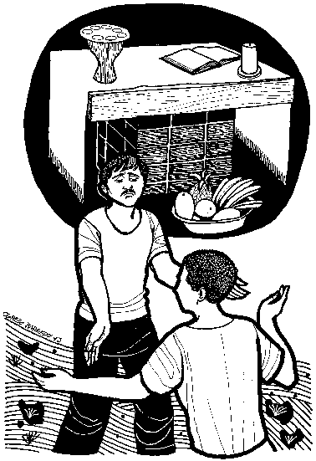
Padre Ermes Ronchi

Avete inteso che fu detto, ma io vi dico... Gesu non annuncia una nuova morale più esigente e impegnativa. Queste, che sono tra le pagine più radicali del Vangelo, sono anche le più umane, perché qui ritroviamo la radice della vita buona. Fu detto: non ucciderai; ma io vi dico: chiunque si adira, chiunque alimenta dentro di sé rabbie e rancori, è già omicida. Gesù risale alla radice prima, a ciò che genera la morte o la vita. E che san Giovanni esprimerà in un’affermazione colossale: «Chi non ama suo fratello è omicida». Cioè: chi non ama uccide. Non amare qualcuno è togliergli vita; non amare è un lento morire. Ma io vi dico: non giurate affatto; il vostro dire sia sì, sì; no, no. Dal divieto del giuramento, Gesù arriva al divieto della menzogna. Di’ la verità sempre, e non servirà più giurare. Così porta a compimento, sulla linea del cuore, le conseguenze già implicite nella legge antica.

Signore Gesù, nell’Eucaristia
tu sei il centro di tutta la comunità cristiana,
tu sei il vincolo della carità, perché tu sei l’amore. Tu, ricco di misericordia e di bontà,
accresci l’amore tra noi, disperdi ogni avversione, togli ogni tristezza dell’anima.
Rassicura i cuori ansiosi, rinvigorisci gli animi avviliti, spegni l’odio nei cuori,
porta concordia e tranquillità nel mondo intero.
Fai che tutti ci riconosciamo figli del Padre celeste, per sentirci tutti fratelli,
con te, in te, per te.

E poi: Se tu guardi una donna per desiderarla sei già adultero... Non dice: se tu, uomo, desideri una donna; se tu, donna, desideri un uomo. Il desiderio è un servitore indocile, ma importante. Dice: Chi guarda per desiderare, e vuol dire: se tu guardi solo per il tuo desiderio, se guardi il suo corpo per il tuo piacere, allora tu pecchi contro la sua persona. Tu allora sei un adultero, nel senso originario di adulterare: tu falsifichi, tu inquini, tu impoverisci la persona. Perché riduci a oggetto per te, a corpo usa e getta la persona. Pecchi non tanto contro la legge, ma contro la profondità e la dignità della persona, che è icona di Dio. Perché la legge è sempre rivelazione dei comportamenti che fanno crescere l'uomo in umanità, o che ne diminuiscono l'umanità e la grandezza, che è come dire rivelazione di ciò che rende felice l'uomo. È un unico salto di qualità quello che Gesù propone, la svolta fondamentale: passare dalla legge alla persona, dall'esterno all'interno, dalla religione del fare a quella dell'essere. Il ritorno al cuore, là dove nascono i grandi «perché» delle azioni. Allora il vangelo è facile, umanissimo, anche quando dice parole come queste, che danno le vertigini.

O Signore, mi rivolgo a te
dalla mia silenziosa oscurità.
Mostrami la tua misericordia e il tuo amore.
Fammi vedere il tuo volto, udire la tua voce,
toccare il lembo del tuo mantello.
Voglio amarti, parlarti e stare
semplicemente alla tua presenza.
Ripeti anche a me quanto hai detto
ai tuoi discepoli spaventati:«Non temete, sono io!»
Signore, aiutami a capire che
solo tu puoi insegnarmi a pregare,
solo tu puoi dare riposo al mio cuore,
solo tu puoi farmi stare alla tua presenza

BENEDETTO XVI
Nella Liturgia di questa domenica prosegue la lettura del cosiddetto “Discorso della montagna”. Dopo le “Beatitudini”, che sono il suo programma di vita, Gesù proclama la nuova Legge, la sua Torah, come la chiamano i nostri fratelli ebrei. In effetti, il Messia, alla sua venuta, avrebbe dovuto portare anche la rivelazione definitiva della Legge, ed è proprio ciò che Gesù dichiara: “Non crediate che io sia venuto ad abolire la Legge o i Profeti: non sono venuto ad abolire, ma a dare il pieno compimento”. E, rivolto ai suoi discepoli, aggiunge: “Se la vostra giustizia non supererà quella degli scribi e dei farisei, non entrerete nel regno dei cieli”. Ma in che cosa consiste questa “pienezza” della Legge di Cristo, e questa “superiore” giustizia che Egli esige?
Gesù lo spiega mediante una serie di antitesi tra i comandamenti antichi e il suo modo di riproporli. Ogni volta inizia: “Avete inteso che fu detto agli antichi…”, e poi afferma: “Ma io vi dico…”. Ad esempio: “Avete inteso che fu detto agli antichi: Non ucciderai; chi avrà ucciso dovrà essere sottoposto al giudizio. Ma io vi dico: chiunque si adira con il proprio fratello dovrà essere sottoposto al giudizio”. E così per sei volte. Questo modo di parlare suscitava grande impressione nella gente, che rimaneva spaventata, perché quell’“io vi dico” equivaleva a rivendicare per sé la stessa autorità di Dio, fonte della Legge. La novità di Gesù consiste, essenzialmente, nel fatto che Lui stesso “riempie” i comandamenti con l’amore di Dio, con la forza dello Spirito Santo che abita in Lui. E noi, attraverso la fede in Cristo, possiamo aprirci all’azione dello Spirito Santo, che ci rende capaci di vivere l’amore divino. Perciò ogni precetto diventa vero come esigenza d’amore, e tutti si ricongiungono in un unico comandamento: ama Dio con tutto il cuore e ama il prossimo come te stesso. “Pienezza della Legge è la carità”, scrive san Paolo.

Ripetiamo insieme: Signore mio e Dio mio!

♦ Ti adoro, Signore Gesù, che ti sei fatto uomo per la mia salvezza
♦ Ti adoro, Signore Gesù, che hai annunciato il Vangelo di verità.
♦ Ti adoro, Signore Gesù, per il quale sono state fatte tutte le cose.
♦ Ti adoro, Signore Gesù, Principio e Fine di tutte le cose.
♦ Ti adoro, Signore Gesù, che ti sei fatto uomo per me.
♦ Ti adoro, Signore Gesù, che ti sei fatto cibo per me nel Sacramento dell'altare.
♦ Ti adoro, Signore Gesù, che ti sei annientato, facendoti obbediente
fino alla morte sulla croce.
♦ Ti adoro, Signore Gesù, che sei risorto glorioso dalla morte e sei
asceso ai cielo.
♦ Ti adoro, Signore Gesù, premio e felicità dei giusti nella vita
eterna
Cari amici, forse non è un caso che la prima grande predicazione di Gesù si chiami “Discorso della montagna”! Mosè salì sul monte Sinai per ricevere la Legge di Dio e portarla al Popolo eletto. Gesù è il Figlio stesso di Dio che è disceso dal Cielo per portarci al Cielo, all’altezza di Dio, sulla via dell’amore. Anzi, Lui stesso è questa via: non dobbiamo far altro che seguire Lui, per mettere in pratica la volontà di Dio ed entrare nel suo Regno, nella vita eterna. Una sola creatura è già arrivata alla cima della montagna: la Vergine Maria. Grazie all’unione con Gesù, la sua giustizia è stata perfetta: per questo la invochiamo Speculum iustitiae. Affidiamoci a lei, perché guidi anche i nostri passi nella fedeltà alla Legge di Cristo.

PREGHIERA DEI FEDELI
C – Fratelli e sorelle, il Signore ha proclamato a tutti gli uomini la profondità del suo amore e della sua sapienza, chiamandoci, ancora una volta, a vivere l’annuncio gioioso del Vangelo. Invochiamo il Padre perché ci renda testimoni del suo amore aperto al servizio premuroso verso i poveri.
L - Preghiamo insieme e diciamo: La tua Parola, Signore, illumini i nostri passi!
- Per la Chiesa di Cristo: fedele alla legge evangelica dell’amore e del perdono impari ad amare tutti gli uomini con la purezza del cuore di Cristo e con l’intensità dei suoi sentimenti; preghiamo.
- Per tutti i cristiani: aderendo alla proposta del Discorso della Montagna ricerchino le vie della giustizia e dell’amore per contribuire alla costruzione di un'umanità nuova; preghiamo.
- Per la nostra società: i frutti nefasti del sopruso, della illegalità, della corruzione e della esasperazione dell’interesse siano sostituiti dai frutti dell’onestà, del servizio, della rettitudine e dell’impegno disinteressato; preghiamo.
- Per questa nostra Comunità parrocchiale: ascolti sempre la parola del Signore che ci invita al perdono e alla riconciliazione, vivendo ogni giorno l’impegno della coerenza evangelica; preghiamo.

C – Benedetto sei tu, Dio nostro Padre, perché con il dono del tuo Spirito ci riveli che ogni giorno la nostra vita è avvolta nella tua Sapienza. Apri i nostri cuori e illumina i nostri occhi perché, restando fedeli a te, manifestiamo i segni del tuo amore offertoci dal Cristo, che vive e regna nei secoli dei secoli. T - Amen.
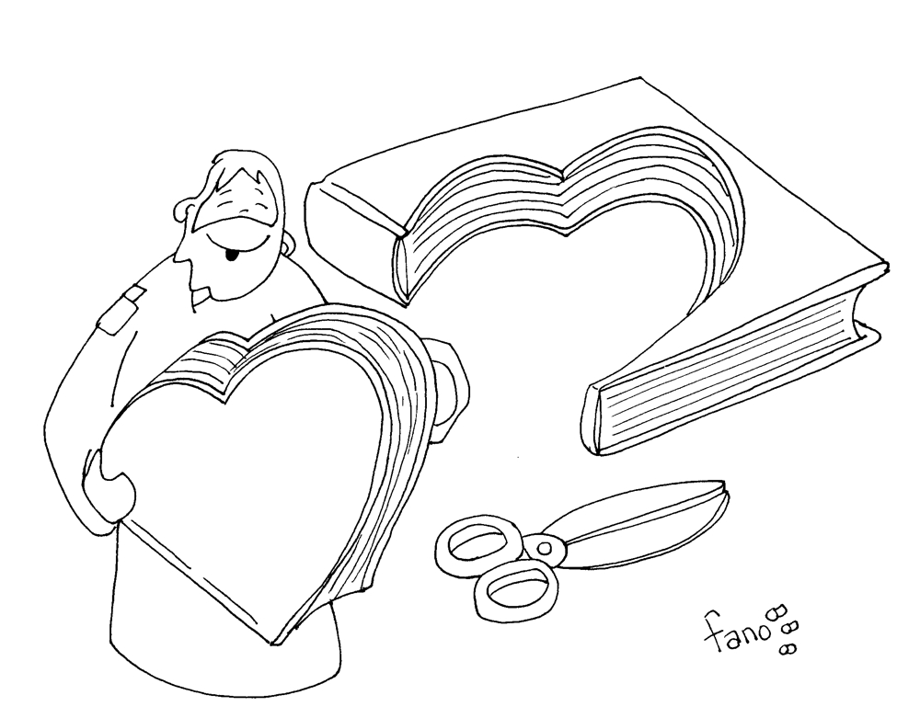

Spezza i muri che io ho costruito.
Aiutami a fare di te il centro
della mia vita interiore.
Dammi la grazia della preghiera.
O Signore, fammi stare alla tua presenza
e gustare l’amore eterno e infinito
col quale tu m’inviti ad abbandonare
le mie ansie, paure e preoccupazioni
Insegnami a tenere semplicemente lo sguardo fisso su di te.
Rendimi paziente e capace di crescere lentamente,
in quel silenzio dove posso essere con te.
Abbi pietà di me peccatore . Amen.

